基于多元表征 探索数学规律

——以苏教版小学数学第八册“加法交换律和结合律”新授为例

常州市新北区新桥第二实验小学 徐艺

【摘要】：数学规律教学中利用多元表征理论，既关注数学规律的本质特征，又经历规律的形成过程 ，使数学规律构建完善，由“外”到“内”，由“一”到“多”加深学生对数学规律的理解和掌握。利用言语表征初步感知加法交换律贴点，通过多元表征探索并归纳出加法交换律，迁移加法交换律经验探索归纳加法结合律。

【关键词】：多元表征 数学规律 学习方式

表征是认知心理学的核心规律之一。表征本质上是被表征对象的替代。在数学教育领域，数学表征是数学学习对象的一个替代。唐剑岚博士认为：数学多元表征是指数学学习对象的多种表征形式。这包括两层含义：其一，同一数学学习对象必须具有言语化和视觉化两种本质不同的表征；其二，数学学习对象的表征形式至少具有两种或两种以上[1] 。莱什指出，数学学习中有五种表征类型：实物情境、教具模型、图形图表、言语、书写符号【2】。利用表征的多元化，将抽象的数学规律以多种表征方式呈现，加深学生对数学规律的理解，探索并构建完整的数学规律。

运算律是高度概括的运算知识，是在大量的计算现象中归纳出来的数学规律。为了促进学生理解并掌握加法交换律和结合律，笔者设计了三次多元表征活动。

**言语表征初步感知规律特点**

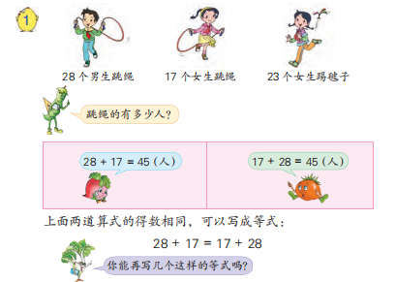

活动一：

师：观察这个等式，你发现了什么规律？你能再写几个这样的等式吗？

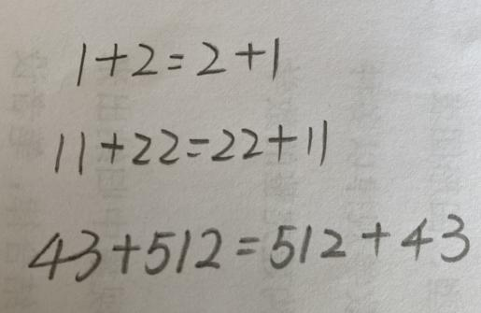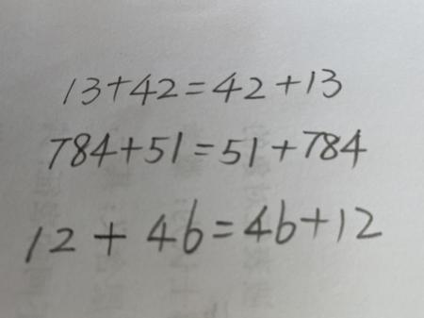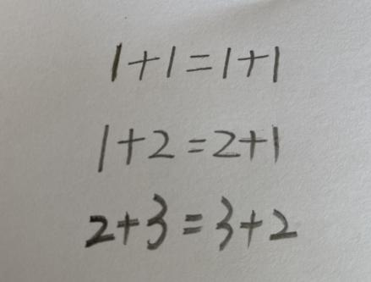

生1

生2

生3

追问：例子举的完吗？举不完的话，有反例吗？

师：观察这些等式，你有什么发现？

言语表征：等式两边两个加数相加，交换加数的位置，它们的和不变。

**多元表征探索归纳运算规律**

活动二：能用自己喜欢的方法表示出来吗？

文字表征

生1：两个加数相加，交换加数的位置，和不变。

生2：甲数+乙数=乙数+甲数

**b+a**

6I2ME_}]R@3MXYF~I157QOG图形表征

**a+b**

@SJ9G%M@12EN~D8E[T5B(MN

符号表征

生3：△+○=○+△

生4：a+b＝b+a

师：同学们的这些表达方式你都看的懂吗？

师：同学们用文字、符号等多元表达，虽然方式不同，但表达的意思都是一样的，这一规律在数学上称为加法交换律。

小结：如果用字母a、b分别表示两个加数，上面的规律可以写成：a+b＝b+a，这就是加法交换律。

**文字表征**

**言语表征**

**图形表征**

**符号表征**

**迁移多元表征经验**

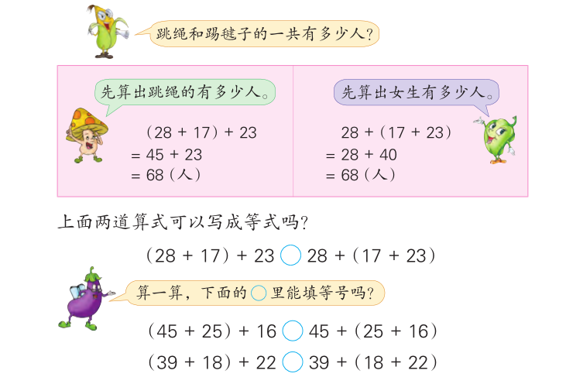

活动三：观察比较以上三组算式有什么共同的特点？从这些例子中可以发现很什么规律？你能再写几个这样的等式吗？

追问：有反例吗？用自己喜欢的方法表示出来。

言语表征：等号两边的加数相同， 位置不变，只是运算顺序不同，等号左边的算式是先把前两个加数相加，右边的算式是先把后两个加数相加，他们得到的和相等。

**b+c**

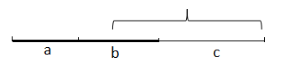图形表征：

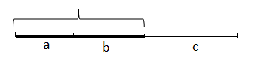

**a+b**

符号表征：(a+b)+c＝a+(b+c)

小结：如果用字母a、b、c分别表示三个加数，上面的规律可以写成：(a+b)+c＝a+(b+c)，这就是加法结合律。

活动一基于大量举例，用文字表征让学生初步感知加法交换律的特征，基本构建出加法交换律这一规律。活动二在单一的文字表征基础上，结合图形表征加以内化，利用多元表征加深对加法交换律的理解，由内在思维构建出加法交换律这一规律对象。学生从一个等式拓展到多个同类型的等式后用符号表征加以概括和表达出这一数学规律，经历了完整的探索过程，形成规律探索、归纳的经验，建立出数学模型。

**教学情境**

**探索规律**

**多元表征**

**激活并输出**

**总结规律**

**多元表征**

**经验迁移**

**内化应用**

活动三将内化的多元表征的学习方式，迁移经验，运用模型，探究概括出加法结合律这一规律。学生经历单一表征到多元表征的过程，构建完善的运算的规律。利用多元表征使数学规律的探索过程可视化，归纳出的规律才能让学生体会深刻，有利于学生的理解、掌握和运用。

参考文献：

1. 唐剑岚.数学多元表征学习及教学[M] .南京:南京师范大学出版社, 2009 .

[2]席爱勇.数学多元表征：让概念形成过程“看得见”[M].南京：江苏凤凰教育出版社，2017.